CODE WTND 02 – 023
ĐÀ NẴNG – SƠN TRÀ – BÀ NÀ HILLS – PHỐ CỔ HỘI AN
CỐ ĐÔ HUẾ 4D3N
Thời gian: 04 ngày 03 đêm
Khởi hành: thứ 2, thứ 4, thứ 6 hàng tuần
Ngày 01: Đà Nẵng – Bán Đảo Sơn Trà – Biển Mỹ Khê (Ăn Sáng/ Trưa/Tối – Khách Sạn)  Buổi Sáng: 03h00 xe và hướng dẫn cty du lịch World Travel đón quý khách tại điểm hẹn khở hành đi sân bay tân sơn nhất , quý khách dùng điểm tâm sáng làm thủ tục đáp chuyến bay đi Đà Nẵng 8h30-10h45  Xe đưa Quý khách dùng bữa trưa. Nhận phòng Khách sạn, nghỉ ngơi.  Buổi Chiều: 14h30 Khởi hành đi Bán Đảo Sơn Trà (Monkey Moutain) - cách trung tâm Tp Đà Nẵng 10km về hướng Đông Bắc là bức bình phong che chắn bão gió cho Thành phố Đà Nẵng. Tại đây Quý khách sẽ:  - Viếng chùa Linh Ứng, chiêm ngưỡng Tượng Phật Quan Thế Âm Bồ Tát cao nhất Việt Nam 67m.  - Thưởng ngoạn vẻ đẹp và tắm biển Mỹ Khê (Được tạp chí Forbes bình chọn là 1 trong 6 bãi biển quyến rũ nhất HànhTinh).  Xe và HDV sẽ đưa Qúy khách dạo quanh, ngắm nhìn và nghe hướng dẫn thuyết minh về những cây cầu nổi tiếng tại Đà Nẵng với những kiến trúc hiện đại của Thành Phố Du Lịch:  - Cầu treo dây võng Thuận Phước.  - Cầu Quay sông Hàn  - Cầu rồng  - Cầu Trần Thị Lý  Buổi Tối: Ăn tối nhà hàng với đặc sản nổi tiếng Đà Nẵng. Xe đưa quý khách đến tham quan và trải nghiệm cảm giác với Vòng quay Mặt trời SUN WHEEL – Top 10 vòng quay cao nhất Thế Giới, chiêm ngưỡng vẻ đẹp Đà Thành về đêm với các cây cầu nổi tiếng tại thành phố “năng động và đáng sống” (Vé Sun Wheel tự túc). Nghỉ đêm tại Đà Nẵng. | 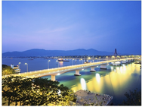
 | 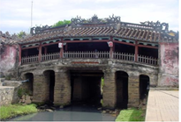
 | 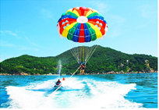
 | 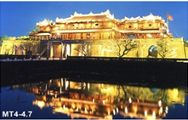
 | 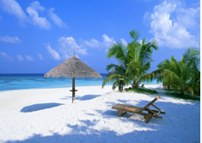
 | 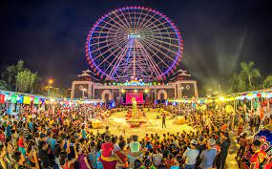
Ngày 02: Thành Phố Đà Nẵng – Ngũ Hành Sơn – Hội An (Ăn Sáng/ Trưa/ Tối – Khách Sạn)  Buổi Sáng: Tham quan Bảo Tàng Đà Nẵng - Nơi trưng bày các kỷ vật phản ảnh đời sống văn hóa, lịch sử và con người Xứ Quảng. Chụp hình lưu niệm Trung tâm hành chính – Biểu tượng vươn lên mạnh mẽ của thành phố Đà Nẵng. Tiếp tục tham quan Làng Nghề Điêu Khắc Đá Non Nước, tự do mua sắm các mặt hàng mỹ nghệ do các nghệ nhân tài tình tạo nên. Mua sắm đặc sản về làm quà tại chợ Hàn hoặc siêu thị đặc sản.  Buổi Trưa: Ăn trưa nhà hàng tại Đà Nẵng  Buổi Chiều: 14h30 Khởi hành đi Hội An theo đường biển Sơn Trà- Điện Ngọc, tham quan:  - Ngũ Hành Sơn (khám phá các hang động, vãn cảnh đẹp non nước trời mây, viếng những ngôi chùa thiêng: Chùa Linh Ứng, Động Huyền Không, Chùa Tam Thai, đường lên trời,...)  - Làng Nghề Điêu Khắc Đá mỹ nghệ và biển Non Nước. Tự do mua sắm các mặt hàng mỹ nghệ lưu niệm.  Ăn tối tại nhà hàng với đặc sản Hội An (cao lầu, cơm gà Hội An,…).  HDV tiếp tục đưa du khách bách bộ tham quan Phố Cổ Hội An – Được UNESCO công nhận là Di sản văn hóa thế giới, tham quan: Chùa Cầu Nhật Bản, Bảo tàng văn hóa Sa Huỳnh, Hội Quán Phước Kiến, Nhà Cổ hàng trăm năm tuổi …  19h00: Xe đưa đoàn về lại Đà Nẵng dọc đường biển để ngắm thành phố Đà Nẵng tuyệt đẹp với hàng loạt khu nghỉ dưỡng và Resort cao cấp. Tự do khám phá Phố Biển Đà Nẵng về đêm. Nghỉ đêm tại Đà Nẵng. | 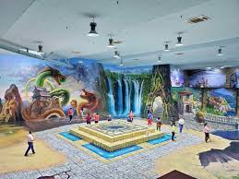
 | 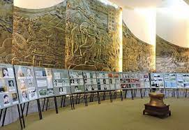
 | 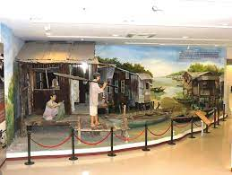
 | 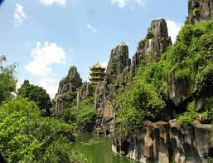
 | 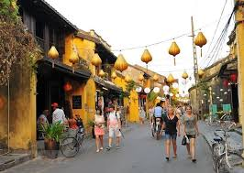
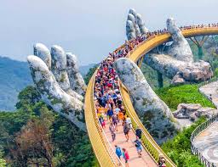
Ngày 03: Bà Nà Hills – Fantansy Park – Lăng Cô Huế (Ăn Sáng/ Trưa/ Tối – Khách Sạn)
Buổi Sáng: Điểm tâm sáng.
07h30 Khởi hành đến với khu du lịch Bà Nà Hills, nơi quý khách khám phá những khoảnh khắc giao mùa bất ngờ Xuân – Hạ - Thu – Đông trong 1 ngày. Ngồi cáp treo dài nhất thế giới (gần 6.000m) lên đỉnh Bà Nà, tham quan Đồi Vọng Nguyệt, chùa Linh Ứng, Thích Ca Phật Đài, khu chuồng ngựa cũ của Pháp, Vườn Tịnh Tâm và đỉnh nhà rông. Tiếp tục ngồi cáp treo đến đỉnh Nghinh Phong, biệt thự Lệ Nim, Lầu Vọng Nguyệt, Cầu Treo Bà Nà và chinh phục đỉnh núi Chúa ở độ cao 1.487m so với mực nước biển để thưởng thức quang cảnh núi rừng Bà Nà và toàn cảnh Đà Nẵng và Quảng Nam trên cao. Tiếp tục tham quan Khu vui chơi giải trí trong nhà lớn thứ 3 Thế giới với tên gọi là FANTASY PARK (Vòng quay tình yêu, phi công SKIVER, đường đua lửa, cối xay gió, người nhện, tháp rơi xoay tự do, Xem phim 4D, Công viên khủng long, Bảo tàng tượng sáp…chi phí trò chơi tự túc) Quý khách xuống Cáp Treo.
Buổi Trưa: Ăn trưa tại nhà hàng, đoàn khởi hành đi Huế - Di sản văn hoá Thế Giới. Xe đưa đoàn đi xuyên qua hầm đèo Hải Vân – chiêm ngưỡng công trình hầm đường bộ dài nhất Đông Nam Á, dừng chân chụp ảnh tại làng chài Lăng Cô và tìm hiểu về các sản phẩm từ ngọc trai được trưng bày tại đây.
Đến Huế , tham quan Lăng Khải Định - công trình mang nhiều trường phái kiến trúc khác nhau, kết hợp Đông - Tây, Âu - Á, Cổ Kim độc đáo so với các công trình kiến trúc truyền thống Việt Nam/ hoặc Lăng Tự Đức – phản ánh cuộc đời tài hoa nhưng bạc mệnh của vị vua. Tiếp tục tham quan mua sắm đặc sản tại chợ Đông Ba. Nhận phòng khách sạn nghỉ ngơi
Buổi Tối: Ăn tối nhà hàng với đặc sản xứ Huế (Bánh bèo, lọc, nậm, khoái,...) về đêm quý khách sẽ thưởng thức ca Huế - Nhã Nhạc Cung Đình trên Thuyền Rồng sông Hương Nghỉ đêm tại Huế.
 | 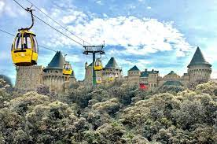
 | 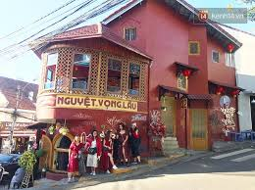
 | 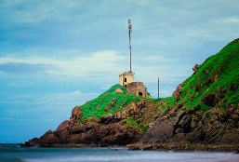
 | 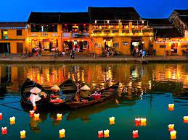
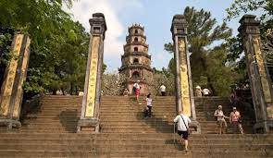
Ngày 04: Cố Đô Huế - Đà Nẵng (Ăn Sáng/ Trưa)
Buổi Sáng: Điểm tâm, Quý khách sẽ được đưa đi tham quan:
- Chùa Thiên Mụ cổ kính, xây dựng từ những năm đầu của thế kỉ XVII.
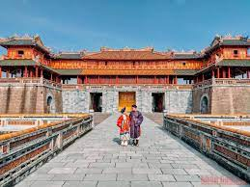
- Kinh Thành – Hoàng Cung của 13 vị Vua triều Nguyễn với Ngọ Môn, điện Thái Hoà, Tử Cấm Thành, Thế Miếu, Hiển Lâm Các, Cửu Đỉnh – Đây cũng là một trong những di sản của Việt Nam được UNESCO công nhận là Di sản văn hóa thế giới.
Buổi Trưa: Ăn trưa tại nhà hàng
Buổi Chiều: Xe tiễn khách ra Sân bay/ Ga Huế (từ 14h00 đến 17h). Xe và HDV đưa quý khách về điểm đón ban đẩu chào tạm biệt du khách, kết thúc chương trình tham quan thú vị tại đây.
LƯU Ý: Thứ tự và chi tiết trong chương trình có thể thay đổi cho phù hợp với tình hình khách quan, vẫn đảm bảo đầy đủ các điểm tham quan.
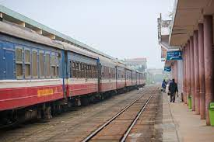
GIÁ TOUR GHÉP ĐOÀN: giá áp dụng cho ngày lễ 02/09
Giá tour/ 01 khách | 20 – 25 khách | Phụ thu phòng đơn
Khách sạn 2* | 4.200.000 vnđ | 600.000 vnđ
Khách sạn 3* | 4.550.000 vnđ | 950.000 vnđ
Trẻ em 05 - 09 tuổi | 50% | 0
Vé máy bay khứ hồi hiện tại 1.900.000 đến 3.000.000

 | Khách Sạn 2* | Khách Sạn 3*
ĐÀ NẴNG | Little Home… tương đương | Đà Nẵng Port, Varna… tương đương
HUẾ | Canary, DMZ... tương đương | Huế Queen 01 & 02, Festival... tương đương
GIÁ BAO GỒM:
- Xe du lịch đời mới, tiện nghi phục vụ theo suốt chương trình (35, 45c tùy số lượng đoàn)
- Hướng dẫn tiếng Việt nhiệt tình, kinh nghiệm theo suốt chương trình
- Giá khách NN bao gồm HDV tiếng Anh.
- Khách sạn tiện nghi, loại phòng tiêu chuẩn 2-3 sao: 2 khách người lớn/phòng (lẻ khách ngủ phòng 3) (trường hợp đi 1 người bắt buộc phụ thu phòng đơn)
- Phí tham quan các điểm có trong chương trình
- Ăn các bữa theo chương trình: Điểm tâm tại K/sạn + Ăn trưa - tối tại các nhà hàng mức 120.000đ/suất. (Khách không ăn giảm 50.000đ/bữa)
- Phục vụ 02 nước 0,5l /chai/khách/ngày.
- Bảo hiểm du lịch mức bồi thường tối đa 20.000.000đ/vụ
- Vé cáp treo Bà Nà khứ hồi 650.000vnđ/ người lớn, trẻ em cao từ 1m-1,3m 500.000vnđ/ bé
GIÁ KHÔNG BAO GỒM:
- VAT, Chi phí cá nhân; thức ăn, uống tự gọi trong các bữa ăn,.. và tham quan vận chuyển ngoài chương trình.
- Chi phí ngủ phòng đơn, tiền tip cho hướng dẫn và tài xế
- Vé máy bay/tàu/ô tô khứ hồi: SGN/HAN-DAD/HUI-SGN/HAN. (Du lịch WORD TRAVEL sẽ hỗ trợ quý khách book vé)
GIÁ TOUR TRẺ EM:
- Trẻ em 1 - 4 tuổi: miễn phí. Ăn và ngủ cùng bố mẹ, phát sinh vé cáp treo cho trẻ, bố mẹ tự thanh toán trực tiếp 500.000đ/bé cao 1mét -1mét 3.
- Trẻ em 5 - 9 tuổi: tính 50% Ăn suất riêng và ngủ cùng bố mẹ, phát sinh vé cáp treo cho trẻ cao trên 1m3, bố mẹ thanh toán phát sinh 100.000vnđ/ bé theo quy định tại phòng vé Bà Nà.
Trẻ em từ 10 tuổi trở lên: tính 100% tiêu chuẩn như người lớn.
***Điều kiện hủy tour: không áp dụng cho lễ, tết
Trước 05 ngày khởi hành | Không charge
Trước 05 ngày khởi hành | 50% giá tour
Ngay trong ngày khởi hành | 75% giá tour

PREPARED BY:
DIRECTOR : Van Hoang.Thach
MOBILE : +84 918 99 7676
SKYPE : hoangworldtravel01
EMAIL : hoangworldtravel01@gmail.com

Gives you the best trip!

